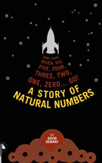
中文书名：《自然数的故事》
英文书名：A Story of Natural Numbers
作 者：David Demant
出 版 社：Blackdog
代理公司：ANA
出版日期：2008年
页 数：136
年 龄：7-12

内容简介：

“0、1、2、3、4、5、6、7、8、9、10”这些是什么东西呢？没错，它们就是阿拉伯数字，从一到十。除此之外，它们还有一个更加特殊的身份——自然数。这部书就将向我们讲述关于这11个自然数的故事：

自然数之所以被称之为自然数，原因在于它们是日常生活的一个自然的表达与体现。当然，或许有人认为0不属于这一行列，毕竟我们计数的时候极少用到它，不过换一个角度来看，当火箭倒数计时发射时，这个家伙又是不可或缺的。

你可以试着考虑一下，如果生活中缺少了这些数字将会发生什么，我们的电脑、电视、你的生日……都将受到难以想象的冲击。所以，我们更应当深入了解这些数字，了解它们的含义和作用，了解用来标示它们的各种符号，了解所谓的数数和序数有何区别，了解哪些人为数字体系的建立做出了杰出的贡献，了解这些数字排列组合所形成的数学体系……

或许这时你才发现自己在自然数面前显得那么的无知，没关系，赶快到书中补充数字“能量”吧！

内文图画：
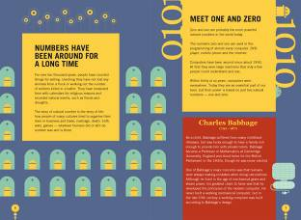

作者简介：

大卫. 戴蒙特(David Demant)是一位资深的科学与沟通技术研究员。他对信息及交流技术有着浓厚的兴趣，并且坚信讲故事将是信息传递的最佳方式。

媒体评价：

“这本书了解数字研究数字的绝佳开始，聪明的数学老师将会在教授数字时在班里巡回传阅有趣的书。”
---- Garry Chapman （Ivanhoe Grammar School课程设计总监）

“一直以来，长长的算式都是我的梦魇，不过当我颤抖地打开这部书时，我发现这太不可思议了。大卫用一种完全不用自己尝试的手法，告诉了你数字的奥秘。”
---- The Sunday Age

请将回馈信息发至：晋西影 （Cynthia Jin）
安德鲁﹒纳伯格联合国际有限公司北京代表处
北京市海淀区中关村大街甲59号中国人民大学文化大厦1705室, 邮编：100872
电话：010-82509406
传真：010-82504200
Email: Cynthia@nurnberg.com.cn
Http://www.nurnberg.com.cn

